Sistemas de propulsión y optimización de combustible

Nombre: Fernanda Rizzo Fecha: 26/08/20

Introducción
A lo largo de la historia del mundo náutico se ha podido presenciar y ver los avances tecnológicos, la modificación de buques y junto con esto, los cambios en los sistemas de propulsión. Pudimos apreciar un cambio drástico y notorio en la propulsión después de muchos años pasando por las canoas y fuerza bruta, y la propulsión a vela. En el siglo XVII se crea el primer émbolo a vapor por Denis Papin y después de él, el oficial de marina francés D´Abbans crea el primer barco a vapor, produciendo un cambio revolucionario a nivel mundial respecto a la propulsión de los buques. Así es como se fue avanzando y diseñando nuevas y diferentes formas de propulsión. Ahora en el 2020 existe una problemática constante que intentamos mejorar, la cual es la economización y optimización del rendimiento de motores y su consumo de energía.
Es así como realizaré este ensayo a partir del estudio hecho por el Depto de Defensa de Reino Unido y así, analizar este estudio y ver si es aplicable o no a las unidades utilizadas por el Servicio Litoral, y finalmente, una conclusión que indicará si el presente estudio es aplicable en nuestra Armada.
Desarrollo
Estudio realizado por el Depto de Defensa: OPTIMISING FUEL USAGE
Este estudio se realiza a partir de la necesidad de generar optimización en los buques dado el alto costo en el uso de combustible. Para el presente estudio se tomaron las operaciones de los buques y su manejo, es decir, cambios en la implementación, efectos en el casco con el paso del tiempo, etc.
Se utiliza la actividad de la Armada inglesa para el presente estudio, la cual presentó una disminución en sus actividades en 2007 y con esto, se comenzó la búsqueda para optimización de combustible. La armada inglesa buscaba recuperar el 20% de su actividad y al mismo tiempo evitar la reducción de la asignación de combustible.
El siguiente gráfico presenta el precio del Marine Diesel F-76 entre los años 2001 a 2012, el cual es utilizado en el ámbito marítimo.
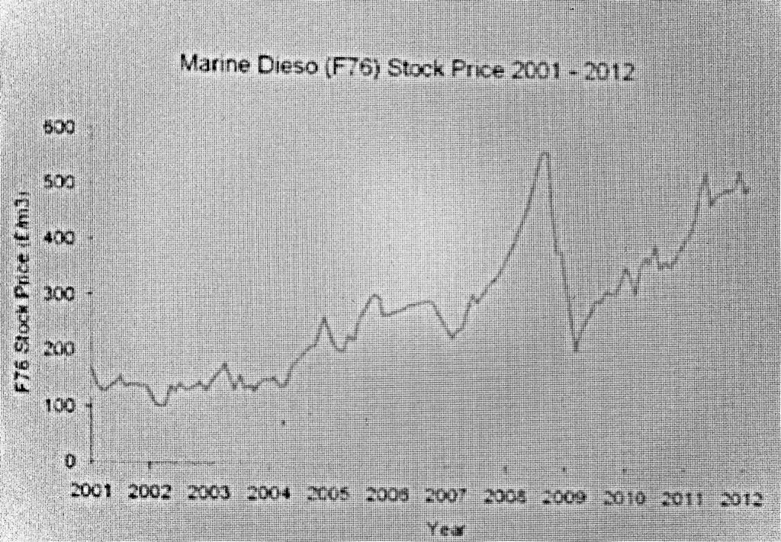
A partir de esto, se plantea que las organizaciones ribereñas deberían realizar limpiezas de cascos con el fin de optimizar la eficiencia de estos mismos y generar menor fricción y menor gasto energético producido por la obra viva. Junto con esto también se menciona la Iniciativa en pinturas antiincrustantes, desplazamiento y ajuste, pulido de la hélice y solapas de popa.
En la realidad, la mayoría de los buques presenta una resistencia causada por el frotamiento del agua sobre la carena, la cual puede verse afectada por la incrustación de organismos vivos, deterioro de la pintura y su acumulación excesiva producida por capas de pintura que intentan arreglar dicho deterioro. Es decir, la suciedad y defectos que sufre el casco genera un aumento de energía para mover al buque dado su rugosidad y mayor fricción generada, lo cual provoca un aumento en el gasto de combustible.
A continuación, se analizarán los aspectos ya mencionados y su aplicación en las unidades de nuestra Armada.

Pinturas antiincrustantes
Recubrimiento especializado que normalmente contiene una formulación de ingredientes bioactivos y compuestos órgano estánicos solubles en agua, que luego se aplica al casco del barco, lo que ralentiza el crecimiento de percebes, algas y organismos marinos que se adhieren al casco durante la experiencia náutica.
Las incrustaciones se deben a múltiples factores, como la temperatura del agua, su salinidad, el cambio de mareas y la contaminación del agua.
“En el año 2006 la pintura antiincrustante en los buques de guerra del Reino Unido tenía una vida útil de 2.5 a 5-6 años. La pintura se desgastó a mitad de camino entre los muelles y el casco se ensucia (…) Se comparó la resistencia en servicio con los valores de casco limpio obteniendo como resultado que 4 buques informaron un aumento de resistencia y por lo tanto el consumo de combustible aumentó” (estudio realizado por el Reino Unido).
Entendiendo que esto es algo que les ocurre a todos los buques del mundo, aplicaremos esto a las Lanchas de Servicio General (LSG) de la Armada chilena
Las LSG poseen 2 motores MTU 16V-2000 con una potencia de 2X1635 HP@2300 RPM dando finalmente una velocidad de 30 nudos (datos extraídos de la ficha técnica publicada por ASMAR).
Las pinturas antiincrustantes cumplen un rol vital dentro de la optimización del consumo de combustible debido a que las incrustaciones en el casco producen mayor fricción, una mayor resistencia y finalmente se requiere más energía para poder alcanzar la velocidad deseada, es por esto que a la hora de realizar mantenimiento a la unidad, se debe verificar el uso de “anti-fouling” para maximizar la vida útil del casco, es por esto que se debe estar realizando constantemente una manutención con el fin de no afectar al rendimiento.

Pulido de la Hélice
Primero, es necesario entender que una hélice sucia puede llegar a utilizar un 4% dentro del consumo del combustible.
En las unidades anteriormente mencionadas (LSG’s) poseen dos hélices para efectos de propulsión, por lo tanto, al no poseer hélices anti-fouling, estas deben mantener un período de mantención para ir quitando las incrustaciones que se generen en ellas.
Es así como podríamos aplicar pintura anti-fouling en las hélices para una mayor eficiencia, disminuyendo la cantidad de incrustaciones que podrían presentar las hélices y así generar mayor rendimiento por una duración de tiempo más prolongada.
Solapas de popa
Son aletas ubicadas a popa, las cuales generan una fuerza de elevación vertical en el espejo de popa, generando un mayor ángulo de elevación.
Estas aletas modifican la distribución de presión en la parte posterior del casco y con esto, se modifica la resistencia generada por la ola en el buque, ya que al existir menor cantidad de obra viva, habrá una menor resistencia generando un efecto squat que se genera cuando el agua que supuestamente fluye por debajo del casco al fondo, pero generando este efecto en navegaciones lejos de la costa. Este método a pesar de ser un alto gasto económico produciría una disminución de consumo de combustible muy considerable.
Ahora bien, aplicándolo a las LSG's esto podría llegar a ser perjudicial al presentar el peligro de una mayor inestabilidad a la hora de navegar.

Desplazamiento y ajuste
Este método trata sobre la carga abordo, cuando se lleva carga el buque aumenta su calado, lo que trae como consecuencia un aumento de resistencia al avance, y lo que busca este método es optimizar la carga llevada abordo.
Este método se ve afectado por las velocidades, ya que con una menor velocidad el casco tiende a sentarse, generando el efecto de arrastre parasitario.
Pero a velocidades mayores, se genera un efecto en el flujo de agua el cual se “rompe” limpiamente generando un vacío detrás del barco y con ello aumentando la eslora efectiva que reduce la resistencia.
A pesar de que el efecto generado por este método sea bajo en el % de optimización, sigue siendo un método aplicable porque genera una disminución de consumo de combustible y si podría ser aplicado en nuestra Armada.
Conclusión
Después de haber estudiado todos los métodos para mejorar el consumo de combustible, debemos primero entender que ninguno de estos métodos podrá eliminar de forma completa y permanente la resistencia generada por el buque, lo que si se puede lograr es la disminución de esta fricción existente. El consumo de combustible está directamente relacionado con la potencia que ejerza el buque para navegar ya que a mayor energía requerida, mayor será el gasto de combustible. Es por esto que se debe prestar una constante manutención a nuestros buques para tratar de disminuir de mayor forma la fricción y tener un mejor rendimiento y un menor gasto.

